第17周作业（手机版）

## 案例一 ：

根据洋河股份近五年年报的合并利润表项目，分析一下公司的行业地位、成长性、产品竞争力及风险、成本管控能力、产品销售难易度、盈利能力及利润质量等情况，简单评价一下洋河股份这家公司。（100 分）

**提示：年报中查找的数据单位为“元”，填到表格时注意换算为“亿元”**

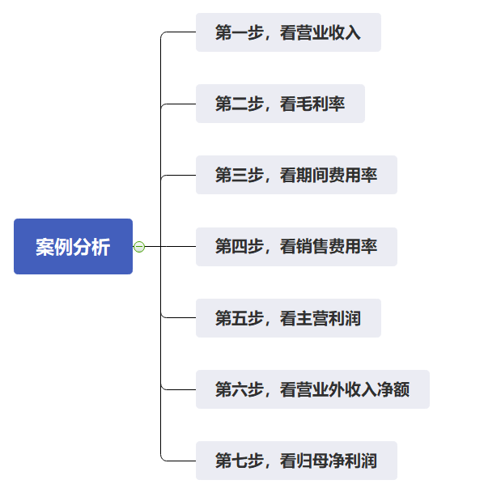

### 一、看营业收入（10分）

1.分析思路：

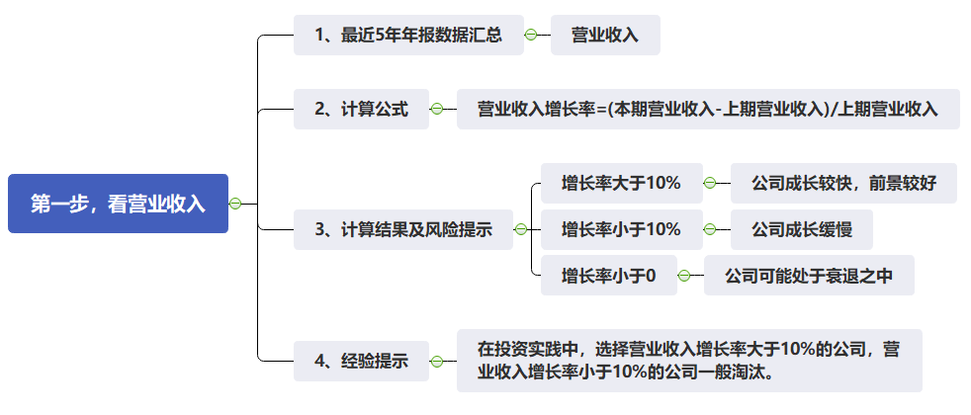

2.数据收集汇总：营业收入，并计算营业收入增长率

**单位：亿元**

|  |  |  |  |  |  |  |  |
| --- | --- | --- | --- | --- | --- | --- | --- |
| **看营业收入** | **2015** | **2016** | **2017** | **2018** | **2019** | **2020** |  |
| 营业收入 | 160.52 | 171.83 | 199.18 | 241.60 | 231.26 |  | 解析1 | |
| 营业收入增长率 |  | 7.04% | 15.92% | 21.30% | -4.28% |  | 解析1 | |

**计算公式：①营业收入增长率=（本期营业收入-上期营业收入）/上期营业收入**

3.分析各年变化趋势

（1）营业收入规模

从上表可以看出，洋河股份2016-2020年的营业收入分别是：171.83亿、199.17亿、241.60亿、231.26亿、 亿，在第12周作业中，我们已经了解了洋河股份的营业收入规模在行业中的排名情况。

（2）营业收入增长率

通过计算我们看到洋河股份的营业收入增长率近五年依次为7.04%、15.92%、21.30%、-4.28%、 ，2015-2018年的营业收入增长率呈现出稳定

**(选项：增长或下降)**的趋势，基本都在10%以上，盈利能力稳定性

**(参照以上营业收入的思维导图得出结论，选项：较强或较弱)**，但2019年开始营业收入出现了负增长， 年的下降幅度最大。

在第12周我们从营业收入的构成（行业、产品、地区三个维度）查找到省内和省外的白酒营业收入下降导致了洋河营业收入总额的下降，省内和省外的市场都不同程度的被竞争对手挤占。

另外，结合2020年的疫情可以推断营业收入下降很可能与疫情期间人们减少聚餐，从而减少白酒消费有关。随着疫情好转，消费恢复，结合年报中对2021的展望，2021收入增长目标是 **(看下图)**营业收入情况需要持续关注。

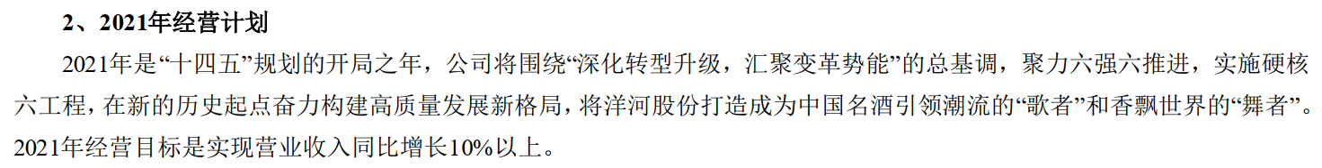

4.根据分析得出结论

根据上述分析得出，整体来看洋河股份盈利能力 **(选项：较强或较弱)** ，营业收入整体呈现出 趋势**（选项：上升或下降）**当中，整体来看公司处于 **（参照以上营业收入的思维导图得出结论，选项：成长中或衰退中），**最近两年在进行转型升级，需要持续关注。

### 二、看毛利率（20分）

1.分析思路：

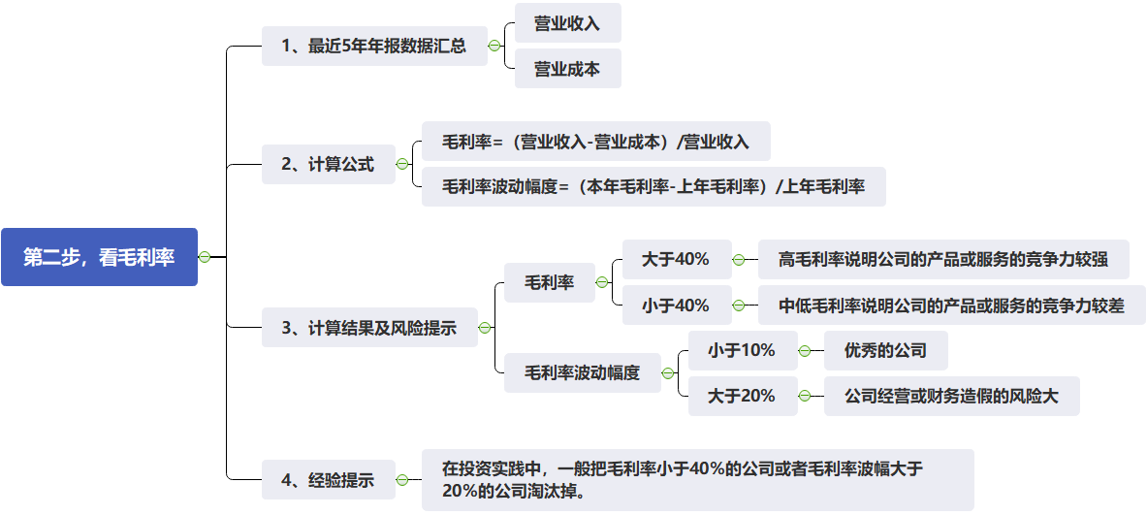

2.数据收集汇总：近五年营业收入、营业成本，并计算毛利率和毛利率波动幅度

**单位：亿元**

|  |  |  |  |  |  |  |  |
| --- | --- | --- | --- | --- | --- | --- | --- |
| **看毛利率** | **2015** | **2016** | **2017** | **2018** | **2019** | **2020** |  |
| ①营业收入 | 160.52 | 171.83 | 199.18 | 241.60 | 231.26 |  | 上一步已查 |
| ②营业成本 | 61.15 | 62.03 | 66.81 | 63.53 | 66.26 |  | 解析2 |
| 毛利率=（①-②）/① | 61.91% | 63.90% | 66.46% | 73.70% | 71.35% |  | 解析2 |
| 毛利率波动幅度 | 2.12% | 3.22% | 4.00% | 10.90% | -3.20% |  | 下面有公式 |

**计算公式：①毛利率=（营业收入-营业成本）/营业收入**

**②毛利率波动幅度=（本年毛利率-上年毛利率）上年毛利率**

3.分析各年变化趋势

洋河股份2016-2020年的毛利率分别为：63.90%、66.46%、73.70%、71.35%、 %，远远 **（大于40%或小于40%）**，这说明 **（选项：公司的产品竞争力强或者公司的产品竞争力弱）**

4.根据分析得出结论

洋河股份的产品竞争力 **（参照以上营业收入的思维导图得出结论，选项：强或弱）**，赚钱轻松，经营风险小。

### 三、看期间费用率（20分）

1.分析思路

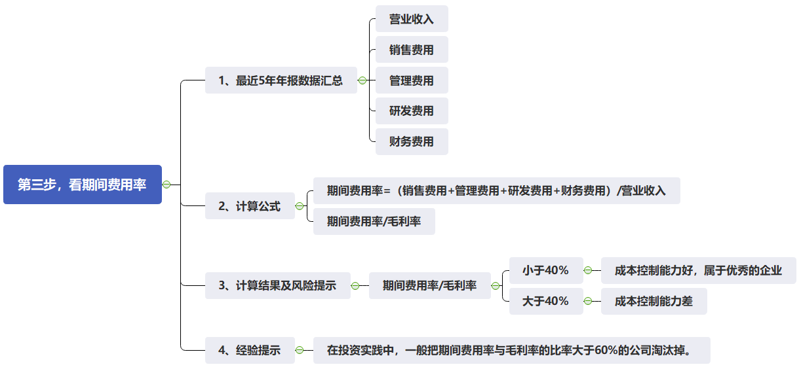

2.数据收集汇总：营业收入、销售费用、管理费用、研发费用、财务费用，并计算费用率，费用率与毛利率的比率

提示：2018年，财政部关于一般企业财务报表格式的新要求，研发费用从管理费用里单设科目，所以从“三费”变为“四费“。企业按新财务报表格式对2018年的上年同期数进行了调整，因此2018年报告的期初数比2017年报告的期末数多了个研发费用，这个研发费用是从管理费用里边抽出来单列的。

另外当我们计算“四费”时，出于保守考虑，如果“财务费用”是正数，就把“财务费用”计算在内；如果“财务费用”是负数，就不把“财务费用”计算在内。洋河股份近五年的财务费用都是负数，所以我们不将其包含在费用合计里。

**单位：亿元**

|  |  |  |  |  |  |  |
| --- | --- | --- | --- | --- | --- | --- |
| **期间费用率** | **2016** | **2017** | **2018** | **2019** | **2020** |  |
| ①营业收入 | 171.83 | 199.18 | 241.60 | 231.26 |  | 第一步已查 | |
| 销售费用 | 18.69 | 23.87 | 25.61 | 26.92 | 26.04 |  | |
| 管理费用 | 15.82 | 15.32 | 17.04 | 18.56 | 17.29 |  | |
| 研发费用 | - | - | 0.28 | 1.60 | 2.60 |  | |
| 财务费用 | -0.09 | -0.34 | -0.65 | -0.78 |  | 解析3 | |
| ②费用合计 | 34.51 | 39.20 | 42.93 | 47.08 |  | 下面有公式 | |
| 毛利率 | 63.90% | 66.46% | 73.70% | 71.35% |  | 上一步已计算 | |
| 期间费用率=②/① | 20.09% | 19.68% | 17.77% | 20.36% |  | 下面有公式 | |
| 期间费用率/毛利率 | 31.43% | 29.61% | 24.11% | 28.53% |  |  | |

**计算公式：①费用合计=销售费用+管理费用+研发费用+财务费用（财务费用是负数时，谨慎起见，不用加）**

**②期间费用率=费用合计/营业收入**

3.分析各年变化趋势

通过计算我们可以看到，洋河股份2016-2020年的期间费用率占毛利率的比值分别为31.43%、29.61%、24.11%、28.53%、 %，均 **（选项：大于40%或小于40%）**，说明洋河股份的成本控制能力 **（参照以上期间费用率的思维导图得出结论，选项：较强或较弱）**，能 （选**项更多或者更少**）的保留企业的毛利润。

4.根据分析得出结论

洋河股份的成本控制能力 **（参照以上期间费用率的思维导图得出结论，选项：较强或较弱）**，能 **（选项：更多或者更少）**的保留企业的毛利润。

### 四、看销售费用率（10分）

1.分析思路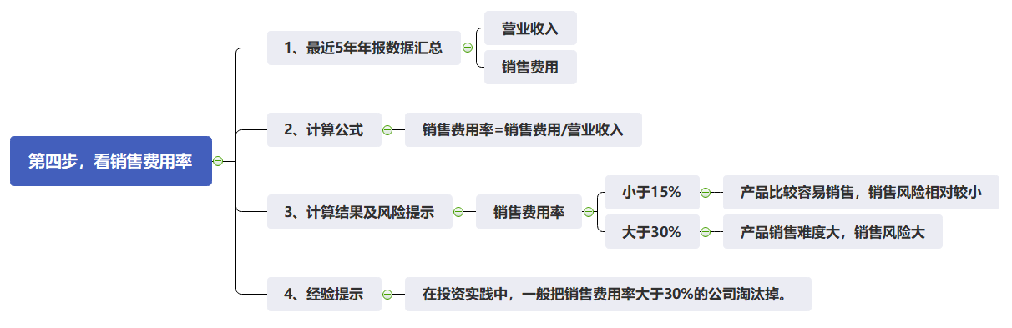

2.数据收集汇总：营业收入、销售费用，并计算销售费用率

**单位：亿元**

|  |  |  |  |  |  |  |
| --- | --- | --- | --- | --- | --- | --- |
| **看销售费用率** | **2016** | **2017** | **2018** | **2019** | **2020** |  |
| ①营业收入 | 171.83 | 199.18 | 241.60 | 231.26 |  | 第一步已查 |
| ②销售费用 | 18.69 | 23.87 | 25.61 | 26.92 | 26.04 |  |
| 销售费用率=②/① | 10.88% | 11.99% | 10.60% | 11.64% |  | 下面有公式 |

**计算公式：销售费用率=销售费用/ 营业收入**

3.分析各年变化趋势

通过计算可以得出，洋河股份2016-2020年的销售费用率在 **（填区间，比如:1%-5%）**之间， **(选项：小于15%或大于30%)**，说明 **（参照以上期间费用率的思维导图得出结论）**

4.根据分析得出结论

洋河股份产品 **（参照以上期间费用率的思维导图得出结论，选项：容易销售或者销售难度大）**，销售风险相对 **（参照以上期间费用率的思维导图得出结论，选项：较大或较小）**。

### 五、看主营利润率（20分）

1.分析思路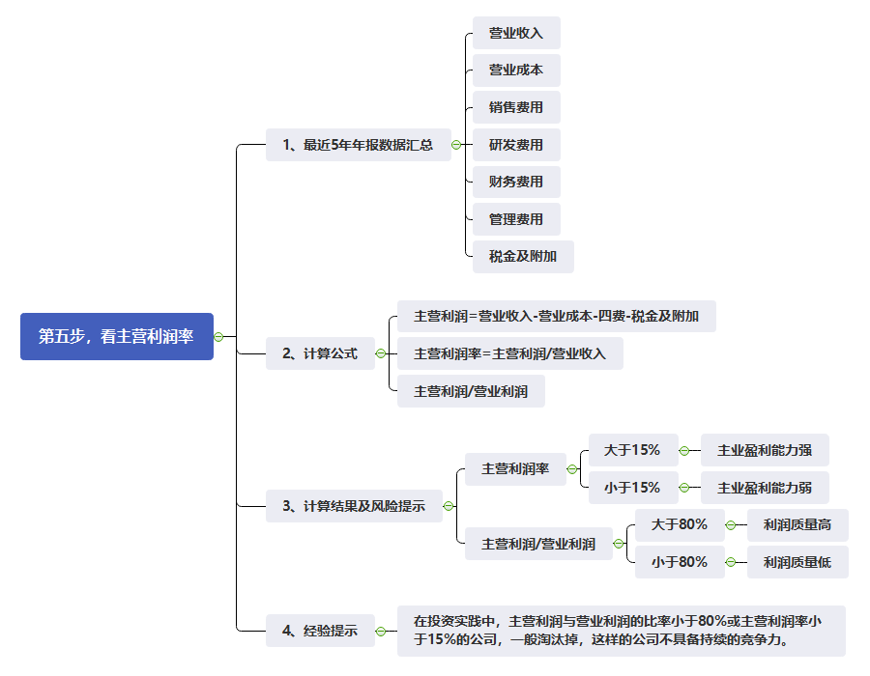

2.数据收集汇总：营业收入、营业成本、四费、税金及附加、营业利润，并计算主营利润、主营利润率、主营利润/营业利润

**单位：亿元**

|  |  |  |  |  |  |  |
| --- | --- | --- | --- | --- | --- | --- |
| **看主营利润率** | **2016** | **2017** | **2018** | **2019** | **2020** |  |
| ①营业收入 | 171.83 | 199.18 | 241.60 | 231.26 |  | 第一步已查 |
| ②营业成本 | 62.03 | 66.81 | 63.53 | 66.26 |  | 第二步已查 |
| 销售费用 | 18.69 | 23.87 | 25.61 | 26.92 | 26.04 |  |
| 管理费用 | 15.82 | 15.32 | 17.04 | 18.56 | 17.29 |  |
| 研发费用 | - | - | 0.28 | 1.60 | 2.60 |  |
| 财务费用 | -0.09 | -0.34 | -0.65 | -0.78 |  | 第三步已查 |
| ③期间费用合计 | 34.51 | 39.20 | 42.93 | 47.08 |  | 第三步已计算 |
| ④税金及附加 | 3.10 | 11.52 | 37.70 | 32.01 |  | 解析4 |
| 营业利润 | 77.27 | 88.36 | 108.14 | 97.62 |  | 解析4 |
| ⑤主营利润=①-②-③-④ | 72.19 | 81.65 | 97.43 | 85.90 |  | 下面有公式 |
| 主营利润率=⑤/① | 42.01% | 40.99% | 40.33% | 37.15% |  | 下面有公式 |
| 主营利润/营业利润 | 93.42% | 92.40% | 90.10% | 88.00% |  |  |

**计算公式：①主营利润=营业收入-营业成本-期间费用合计-税金及附加**

**②主营利润率=主营利润/营业收入**

3.分析各年变化趋势

洋河股份2016-2020年的主营利润率都远 **（大于15%或小于15%）** ，说明公司 **（参照以上主营利润率的思维导图得出结论）**。

2016-2019年的主营利润占营业利润的比例均在 **（选项：XX%以上或以下）**，并且 100%**（选项：高于或低于）**，说明 **（参照以上主营利润率的思维导图得出结论）**

2020年主营利润占营业利润的比例略低于80%，利润质量降低，这一比例受两者之间的科目影响（包含在营业利润中，不包含在主营利润中的科目），这些科目列示在利润表如下位置：

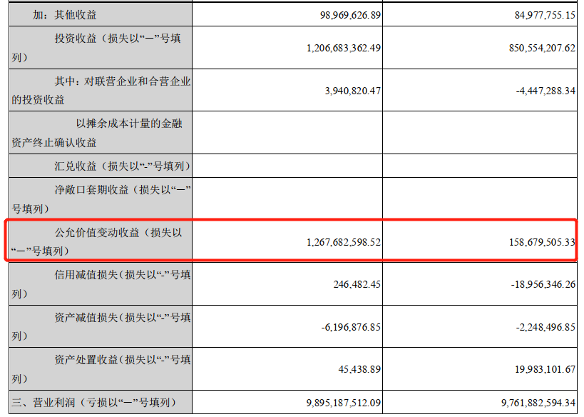

其中变动最大的科目是 ，较2019年增长了 亿，增幅高达698.89%，是造成主营利润/营业利润比例下降的主要原因。

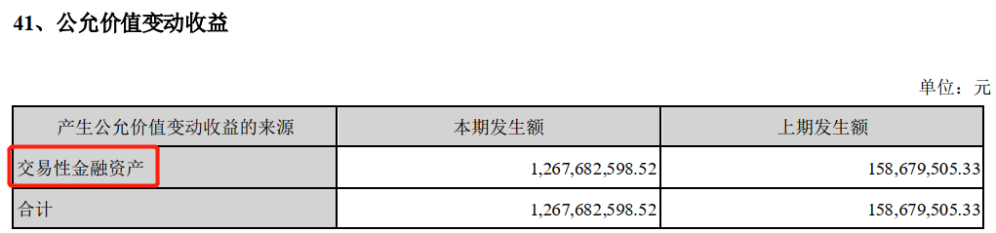

查找公允价值变动收益的注释，可以看到公允价值变动收益来源于交易性金融资产，所以是因为交易性金融资产的市场价值上涨，账面价值也随之上涨，后续情况需要持续关注。

4.根据分析得出结论

总体来看洋河股份的利润结构 **（选项：较好或较差）**，2020年之前公司的利润的质量 （**选项：较**高或较**低）**，2020年因 下降， 科目2020年变动较大，导致利润质量下降，需持续关注。

### 六、看营业收入净额（10分）

1.分析思路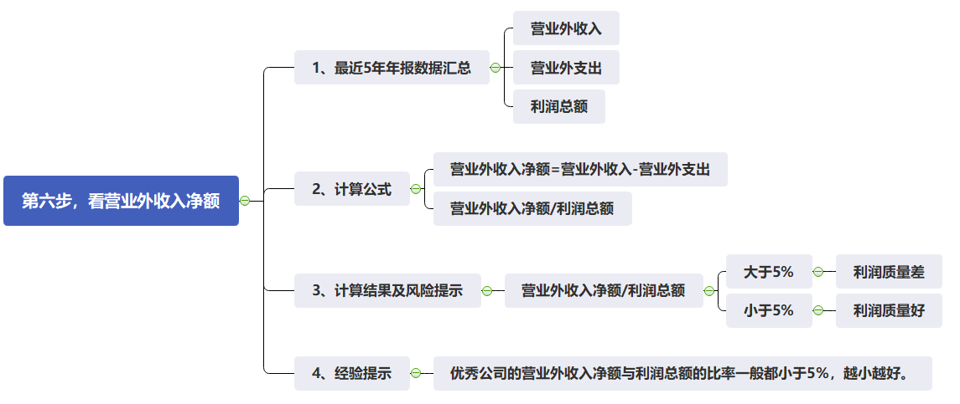

2.数据收集汇总：营业外收入、营业外支出、利润总额，并计算营业外收入净额、营业外收入净额/利润总额

**单位：亿元**

|  |  |  |  |  |  |  |
| --- | --- | --- | --- | --- | --- | --- |
| **营业外收入净额** | **2016** | **2017** | **2018** | **2019** | **2020** |  |
| ①营业外收入 | 0.46 | 0.20 | 0.38 | 0.22 |  | 解析5 |
| ②营业外支出 | 0.12 | 0.08 | 0.12 | 0.13 |  | 解析5 |
| 营业外收入净额=①-② | 0.34 | 0.11 | 0.26 | 0.09 |  | 下面有公式 |
| 利润总额 | 77.61 | 88.48 | 108.39 | 97.71 | 98.79 |  |
| 营业外收入净额/利润总额 | 0.43% | 0.13% | 0.24% | 0.09% |  |  |

**计算公式：营业外收入净额=营业外收入-营业外支出**

3.分析各年变化趋势

通过计算得出，洋河股份2016-2020年度营业外收入净额占利润总额的比值分别是 %、 %、 %、 %、 %，均 **（选项：大于5%或小于5%）**，洋河股份的利润质量 **（参照以上营业外收入净额的思维导图得出结论，选项：较好或较差）**。

4.根据分析得出结论

洋河股份的营业外收入净额占利润总额的比值均 **（选项：大于5%或小于5%）**，利润质量 **（参照以上营业外收入净额的思维导图得出结论，选项：较好或较差）**。

### 七、看归母净利润（10分）

1.分析思路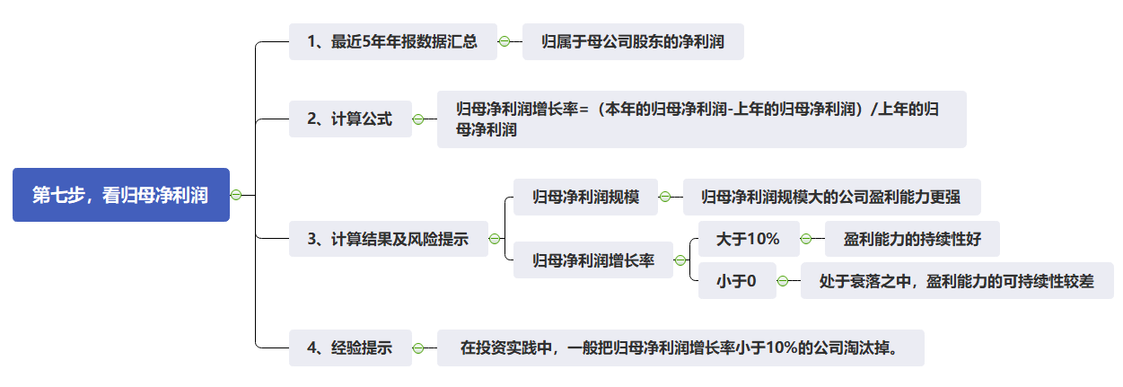

2.数据收集汇总：归属于母公司所有者的净利润，并计算归母净利润增长率

**单位：亿元**

|  |  |  |  |  |  |  |  |
| --- | --- | --- | --- | --- | --- | --- | --- |
| **看归母净利润** | **2015** | **2016** | **2017** | **2018** | **2019** | **2020** |  |
| 归属于母公司股东的净利润 | 53.65 | 58.27 | 66.27 | 81.15 | 73.83 |  | 解析6 |
| 归母净利润增长率 | 19.03% | 8.61% | 13.73% | 22.45% | -9.02% |  | 下面有公式 |

**计算公式：归母净利润增长率=（本年的归母净利润-上年的归母净利润）/上年的归母净利润**

3.分析各年变化趋势

洋河股份2016-2020年度的归母净利润分别是 亿、 亿、 亿、 亿、 亿，在行业内的上市企业中排名第 **(在同花顺查找行业排名）**解析7，盈利能力处于 水平。**（选项：参照以上归母净利润的思维导图得出结论，选项：上游或下游）**

洋河股份2016-2020年度的“归母净利润增长率”分别为： %、 %、 %、 %、 %，2019年出现了负增长，年报未做相应的解释，但结合前几年的情况，洋河股份的盈利能力是较强的。

由于2020年之前洋河股份的利润质量较高，结合毛利率和期间费用率变化不大来看，2019归母净利润降低我们可以推断出是主营利润降低导致的：

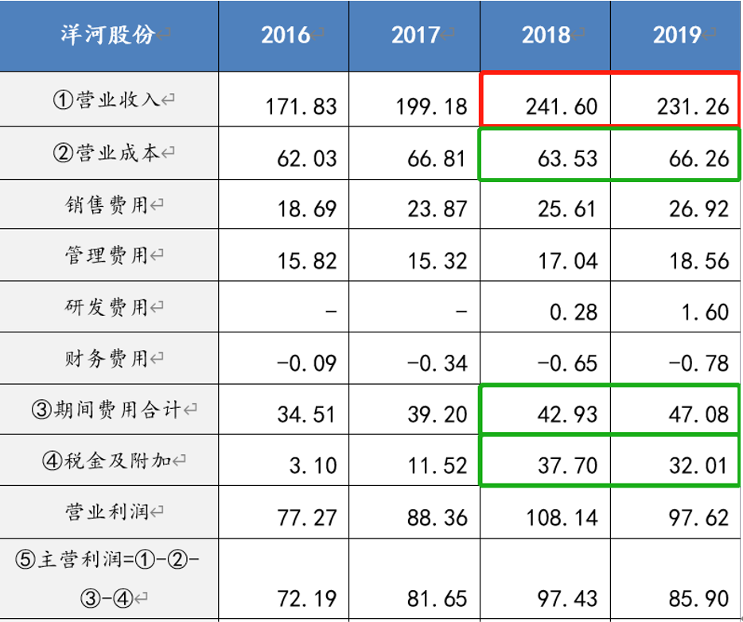

由主营利润公式可知，造成2019主营利润减少的是 科目上升或下降导致的，**（提示税金及附加同比是减少的，不是原因）**。

结合12周案例分析可知，洋河近两年 降低是造成利润降低的主要因素，江苏省内洋河市场份额被省内竞争对手 公司挤占导致收入增长率为负数，需要持续关注。

4.根据分析得出结论

洋河股份的盈利能力处于 水平，**（选项：参照以上归母净利润的思维导图得出结论，选项：上游或下游）**，并且盈利能力的持续性 **（参照以上归母净利润的思维导图得出结论，选项：较好或较差）**

作业解析

【看营业收入】——解析1：

**打开i问财**，输入搜索条件：洋河股份，2016年到2020年，营业收入，营业收入增长率

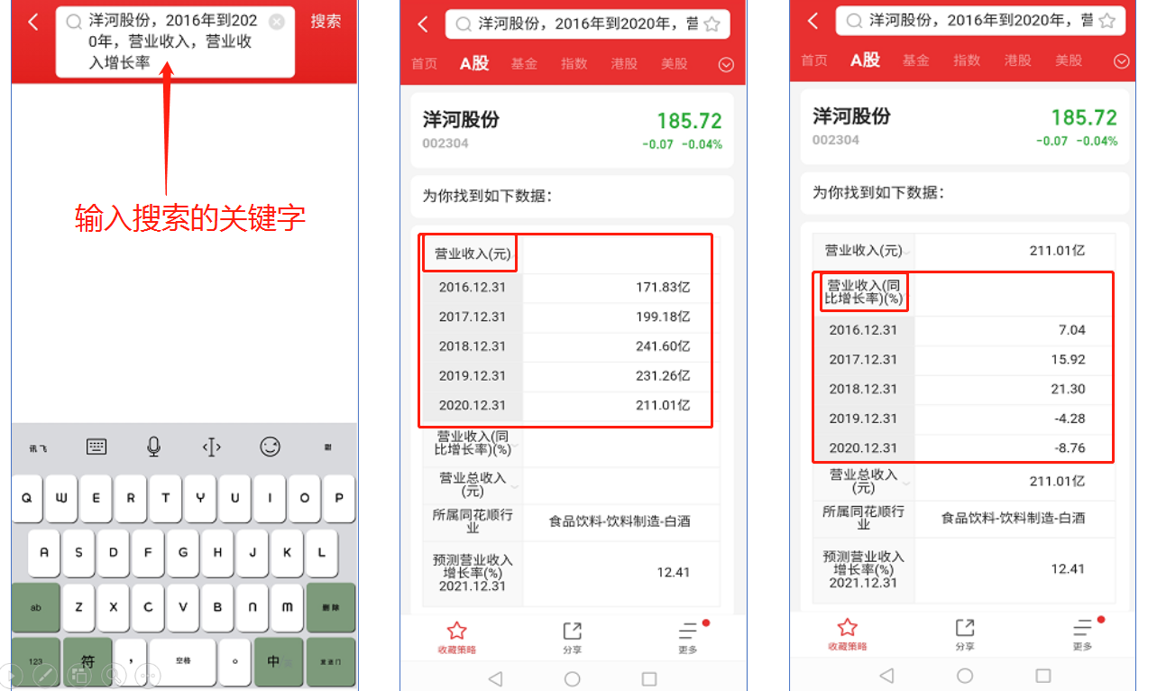

【看毛利率】——解析2：

**打开i问财，**输入搜索条件：洋河股份，2016年到2020年，营业成本，毛利率

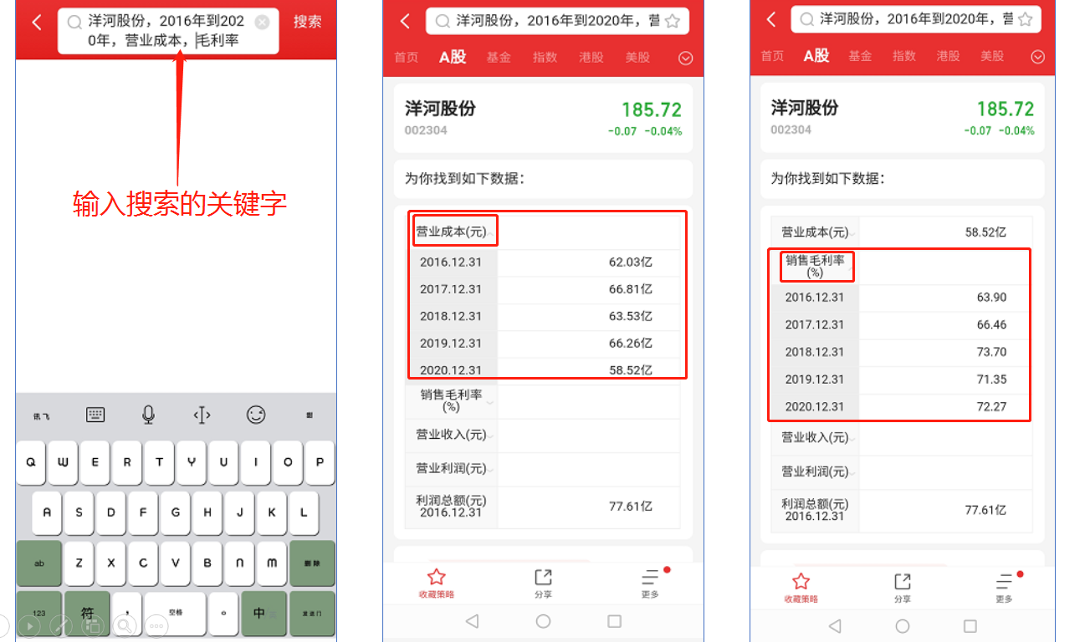

【看期间费用率】——解析3：

**打开i问财**，输入搜索条件：洋河股份，2016年到2020年，财务费用，营业收入（**财务费用是负数，不加在费用合计中**）

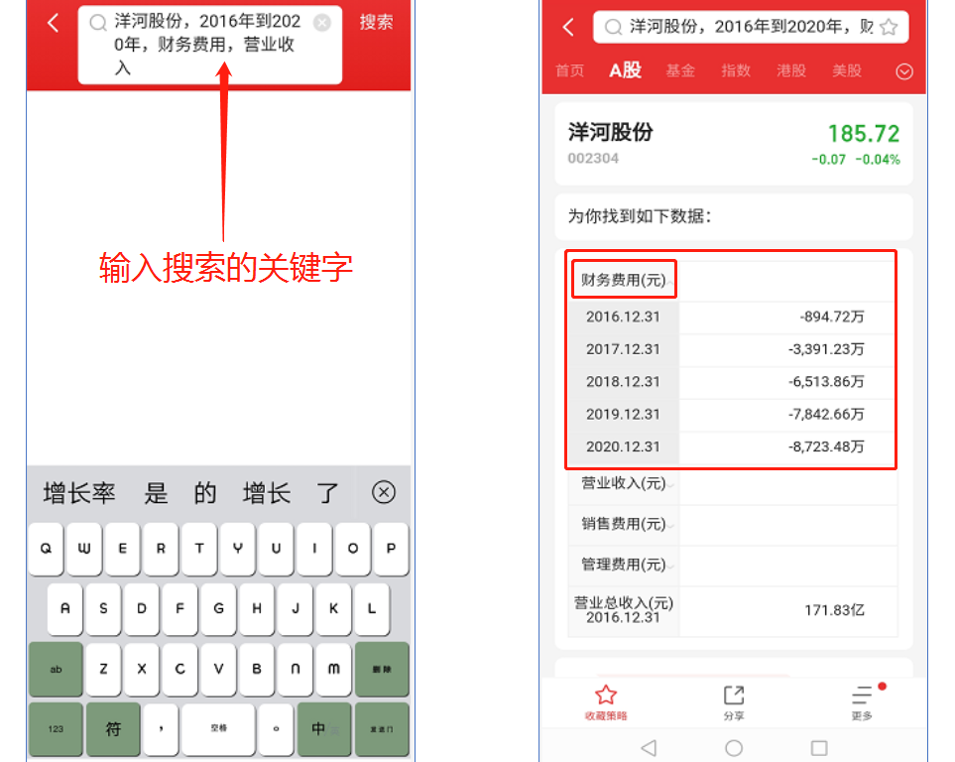

【看主营利润率】——解析4：

**打开i问财**，输入搜索条件：洋河股份，2016年到2020年，税金及附加，营业利润（**2016年的营业利润以年报中77.27亿为准**）

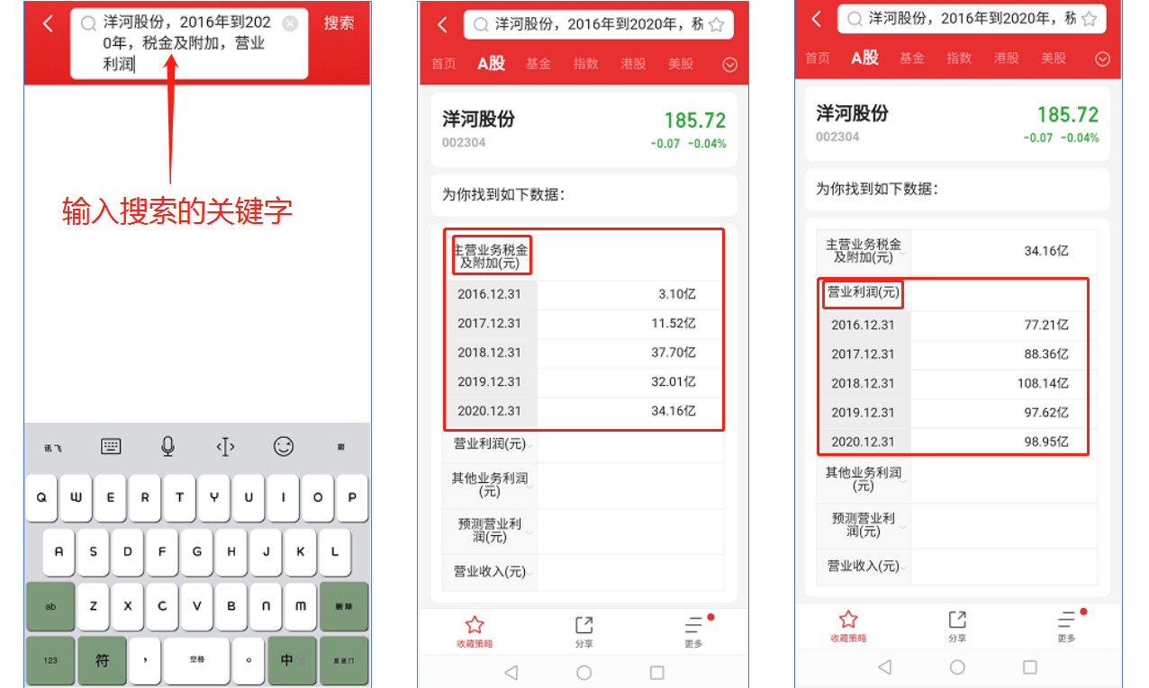

【看营业外收入净额】——解析5：

**打开i问财**，输入搜索条件：洋河股份，2016年到2020年，营业外收入，营业外支出

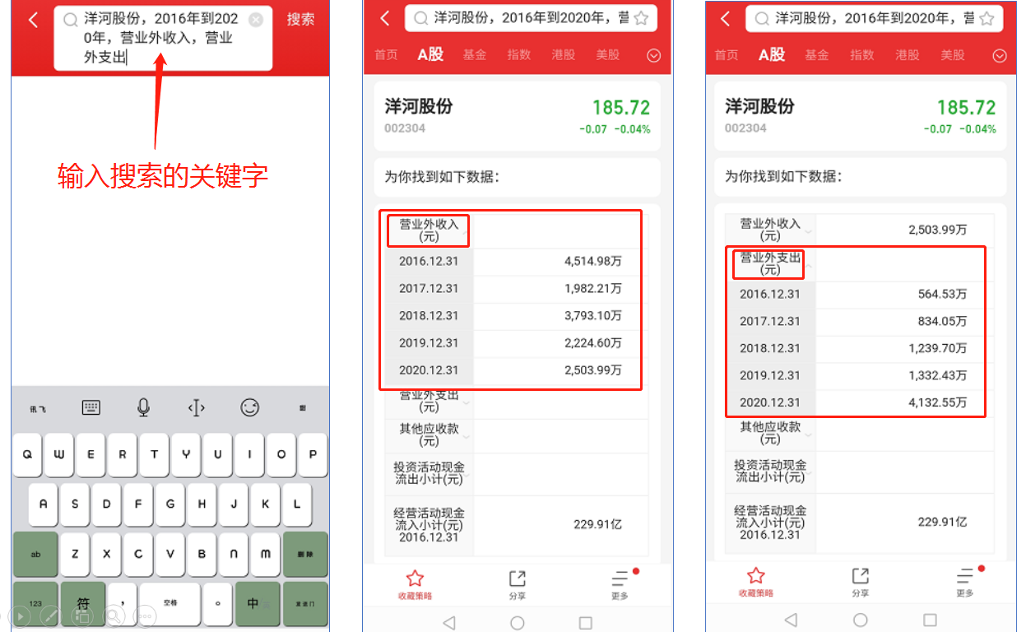

【看归母净利润】——解析6：

**打开i问财**，输入搜索条件：洋河股份，2016年到2020年归母净利润

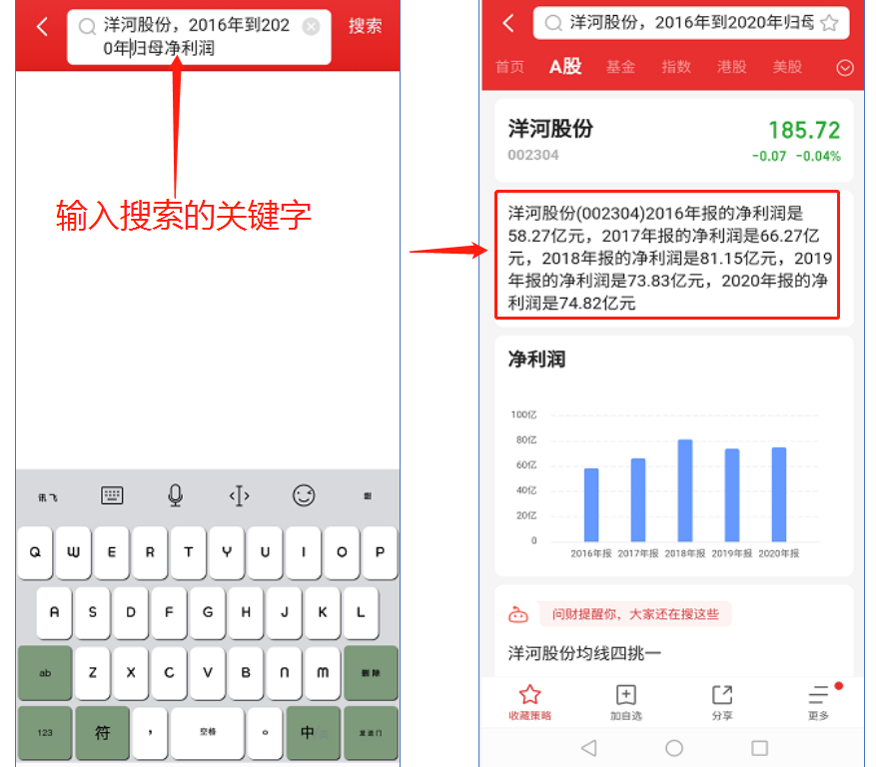

【看归母净利润】——解析7：

在同花顺个股网（<http://stockpage.10jqka.com.cn/>）查找洋河股份——行业分析——净利润

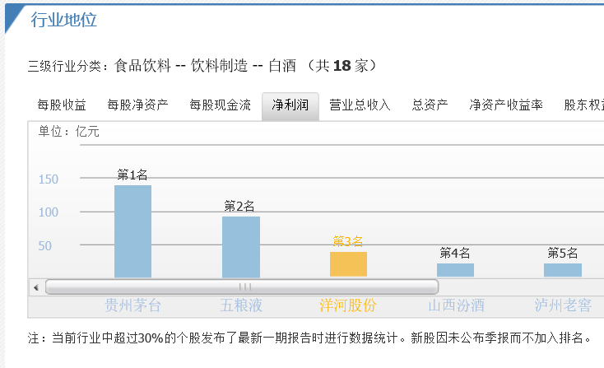

**重要声明：**

**以上关于企业分析的内容，仅作为教学案例，帮助大家掌握投资技能，不作为投资建议。**